投标单位操作步骤：
1.登录苏州市公共资源交易平台，点击【金融管理】——【信用承诺】，点击【新增缴纳登记】，选择资审方式
注意：水利项目请选择资格后审，建设工程项目按照项目资审方式选择。

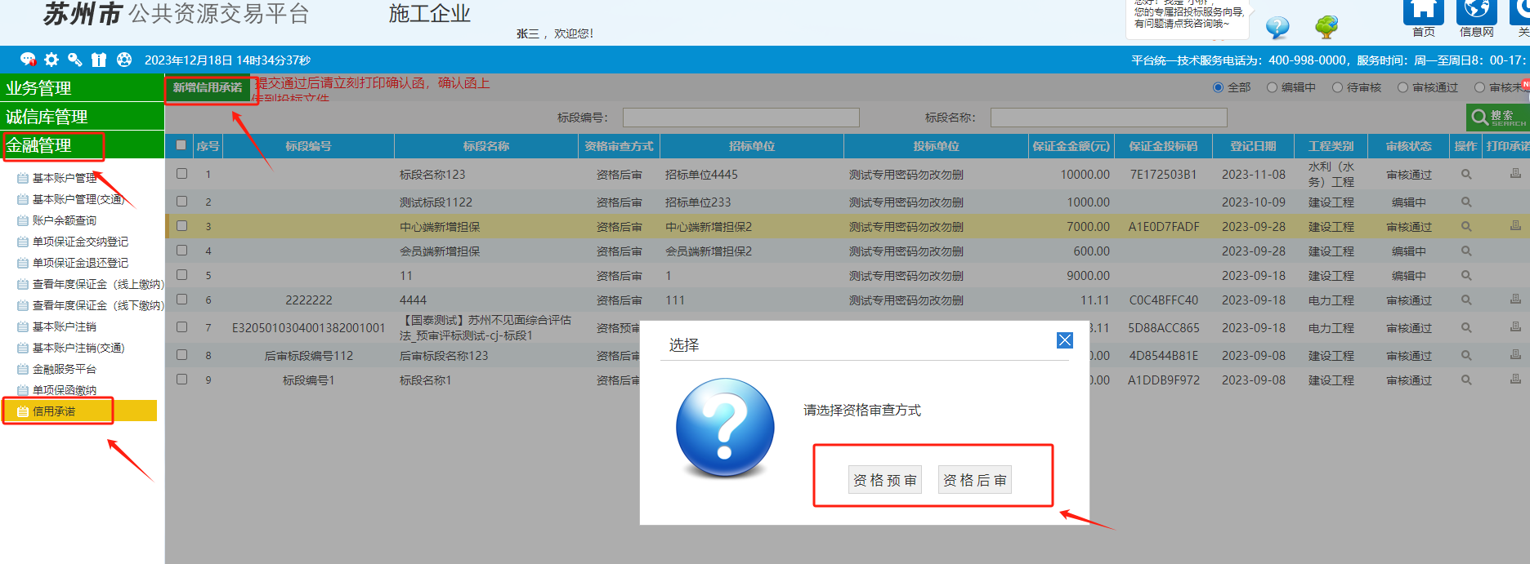

- 以资格预审为例，进入编辑页面，选择标段，填写对应的信息，点击左上角【下一步】，再点击【提交备案】。
注意：资格后审项目登记时没有项目相关信息。

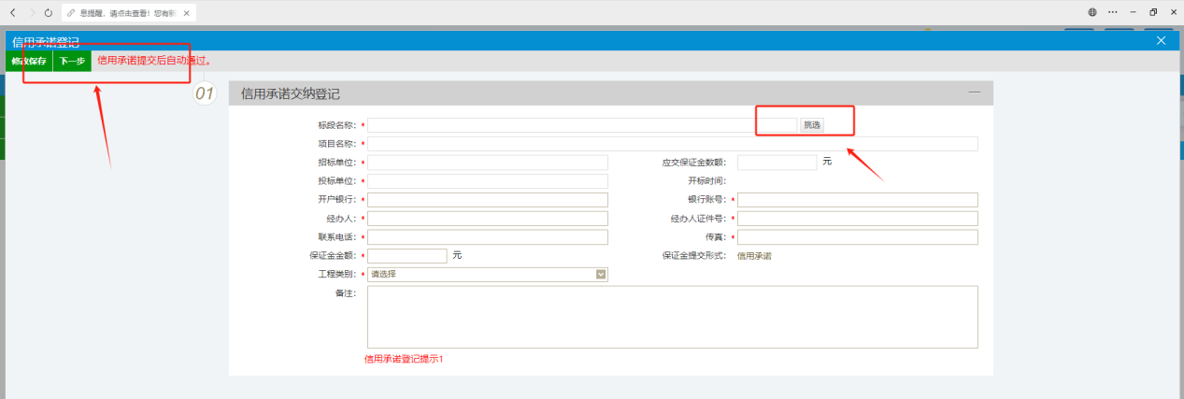

- 提交备案后列表页会显示保证金投标码，最右侧有承诺函打印，请先打印承诺函，再去投标工具里使用投标码和承诺函。投标工具获取保证金信息的时候选择【苏州】。

